# TP

# Cash Flow

## Spécifications

On vous demande de créer une application qui détermine si un investissement doit être réalisé ou non.

Pour cela vous devez saisir les informations suivantes :

* Informations du projet

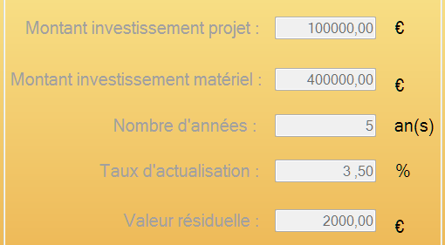

* Informations pour l’année n

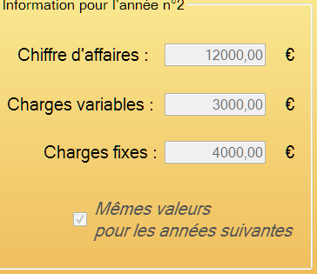

Si les informations sont semblables entre les années, on coche la case sinon le même écran s’affiche successivement.

On obtient les résultats suivants

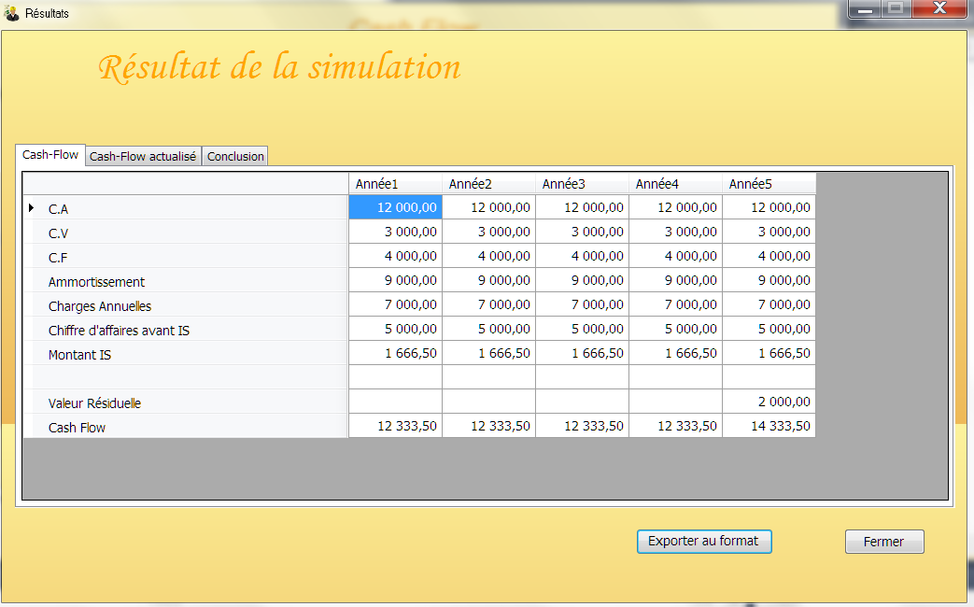

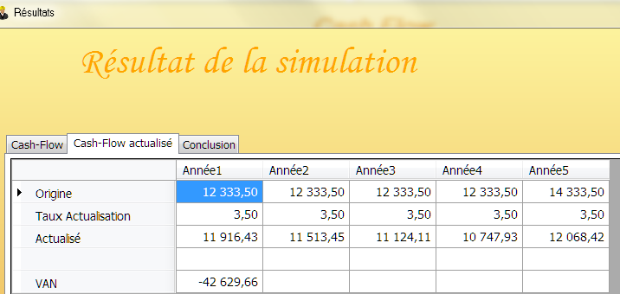

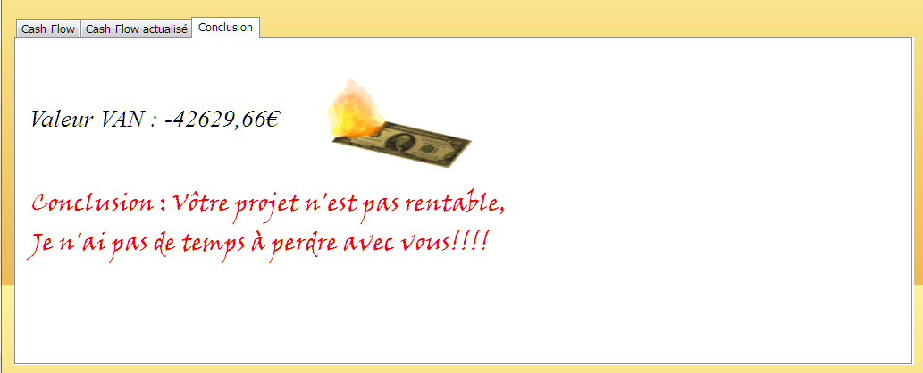

### Travail à réaliser

Vous devez réaliser cette application par binôme en la structurant de la façon suivante :

* une couche de présentation avec les fenêtres de saisie et de résultats
* une couche Metier avec tous les traitements nécessaires implémentés dans des classes